1. 实现在线查看、打印功能

* 法律法规/标准规范/安全管理规定能够清单显示且直接点击文件编号/文件名称即可在线查看

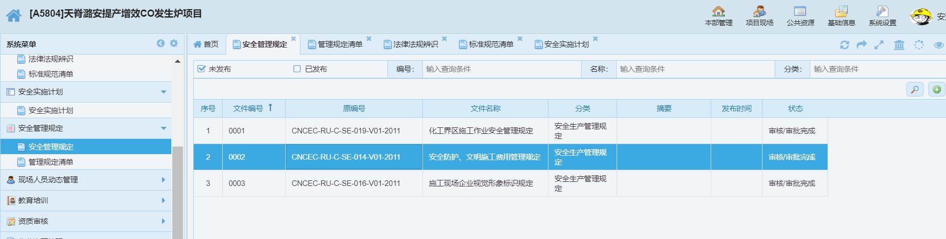

* 公共资源-安全教育、施工方案查看、安全实施计划等平台内文档、图片、视频等资源的在线预览、打印。

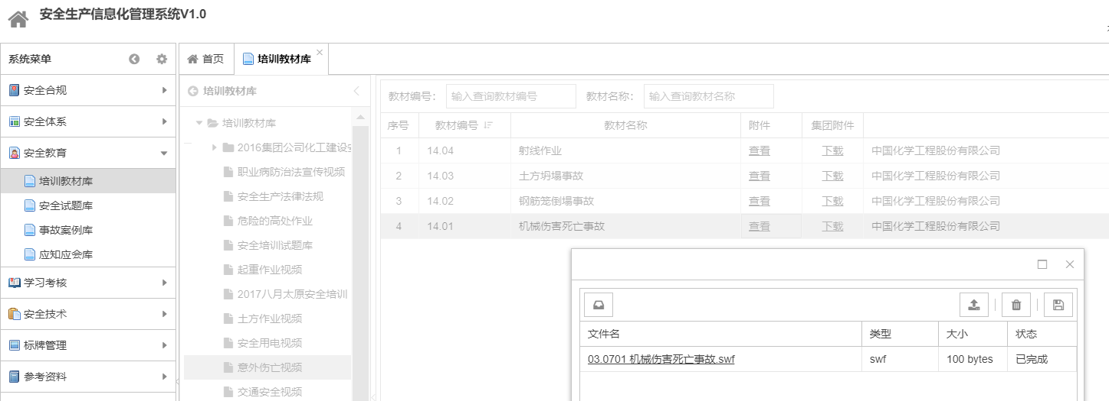

1. 项目现场-法律法规辨识中，对应方案只显示数字，不能像公共资源-安全标准规范中一样显示数字对应的专业名称

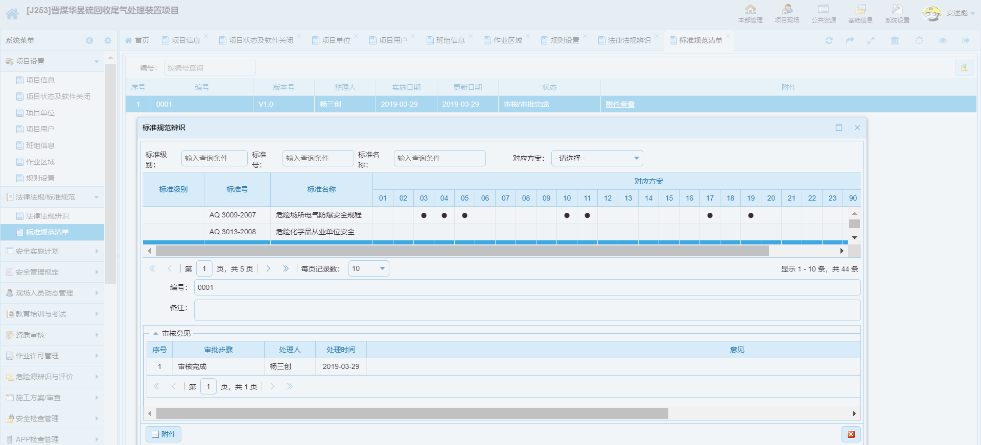

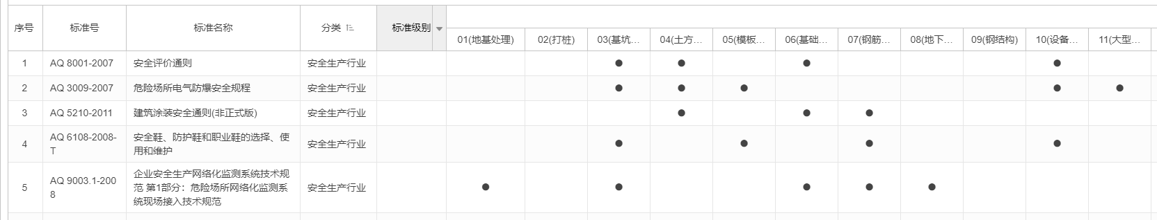

1. 实现手机端扫码考试答题，数据与PC端同步

入场人员入场信息审核录入

选择专项培训人员

生成培训、考试人员名单

教育培训

手机端答题

自动统计、回传考试成绩

PC端汇总显示考试情况

成绩合格

培训结束

成绩不合格

输入、核实考试人员信息

随机生成试题

进入在线考试系统

考试人员手机端扫描考试二维码

1. 增加人员自动考勤管理系统，采用现有的成熟技术和设备，实现现场人员信息的实时显示，自动生成日报、月报及其它报表自动提取人工时数据。

(如果门禁做接口，没门禁就定位考勤)

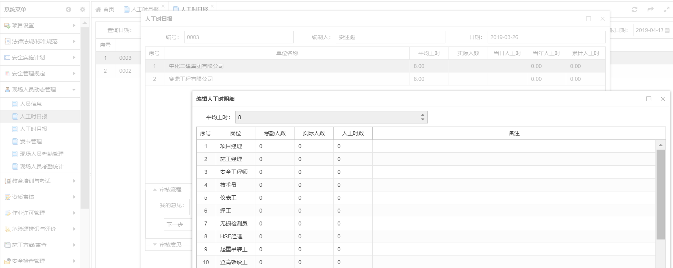

1. 角色授权中增加查看权限、增加权限过滤功能（如：存在多个分包单位的项目，限定某一单位仅能查看、编辑本项目内本单位的信息，便于总包单位下方管理权限时造成不同分包单位间的信息管理混乱）

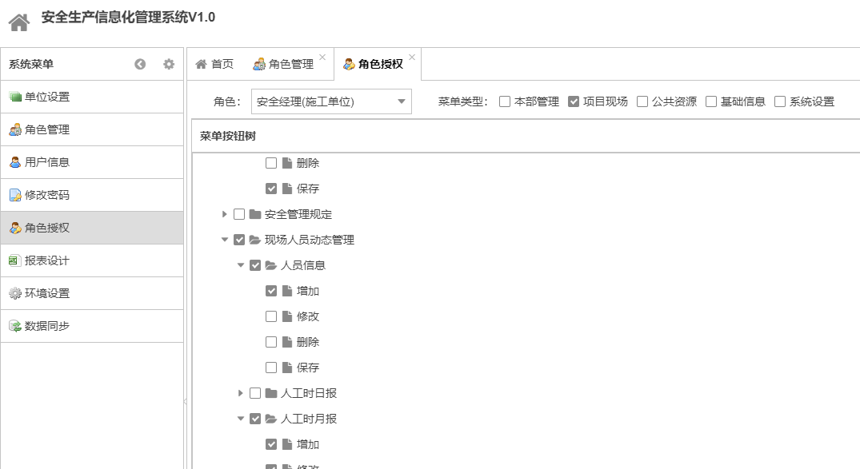

1. 人员、机具、方案二维码功能

人员入场培训考试合格、机具入场检验合格、方案审批完成后生成二维码，且二维码信息内容可根据需要进行适当增减，

现场日常安全巡检过程中可通过扫描二维码实现人员信息（姓名、工种、持证有效期、单位、入场时间、培训情况、违章扣分情况等）、机具（名称、编号、入场时间、检验有效期、使用单位等）、

方案（施工作业点方案审批、方案内容、方案交底、施工负责人等）信息查看。

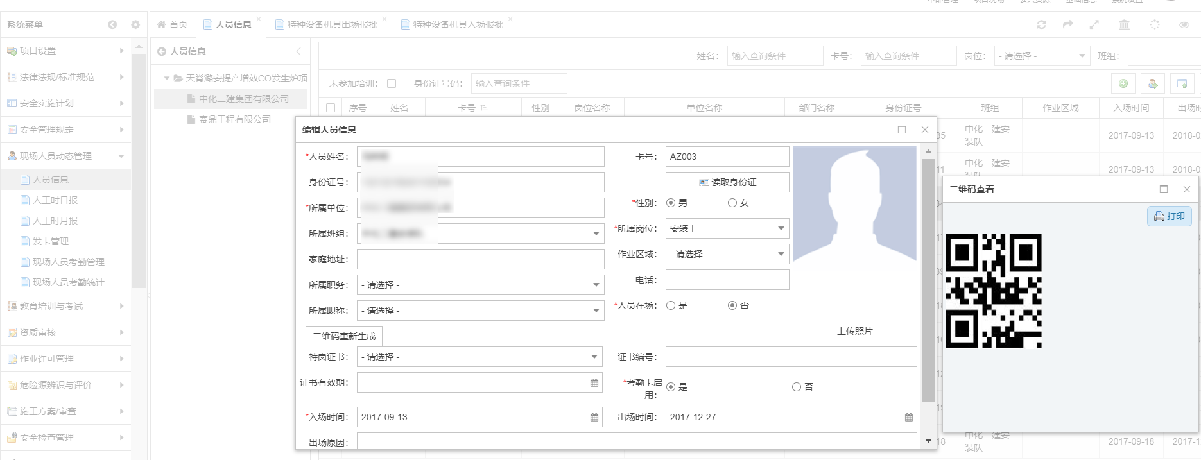

1. 作业许可管理（动火、动土、高处作业、受限空间、起重吊装、射线探伤等）

实现施工分包发起作业申请——填写作业票基本信息——生成作业票——现场拍照核实安全措施——总包批准作业票（PC/手机端）——开始施工作业——作业票到期提示——重新办理作业票——施工作业结束——现场检查——关闭作业票——闭环。

系统应具有自动生成作业票格式进行在线打印功能。（具体执行的作业票格式作为附件提供）

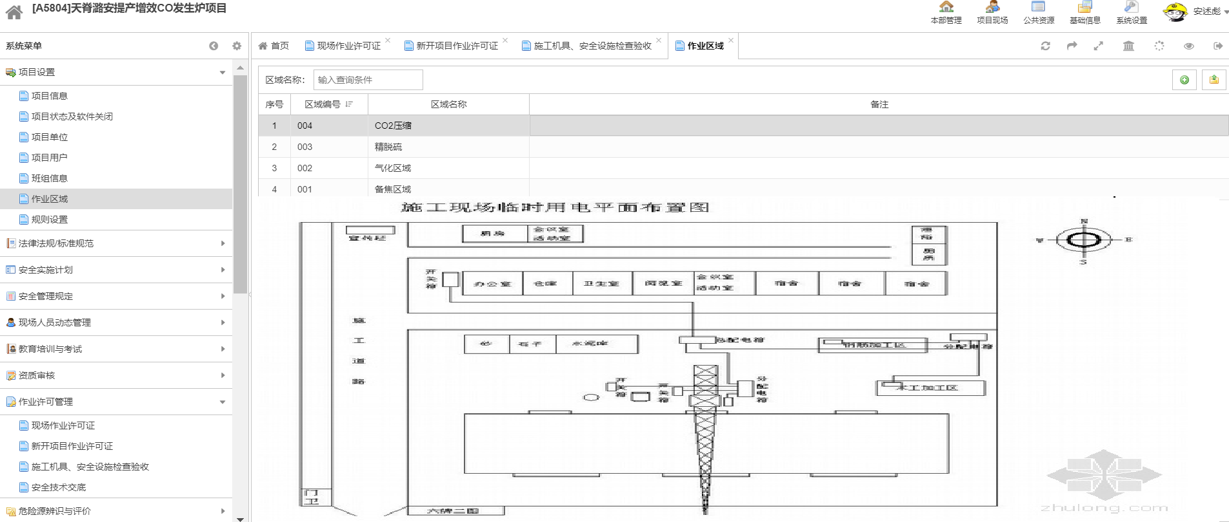

另外：若执行建设单位作业票制度可在本项目范围内特别定制作业票格式或者实行作业票备案管理制度（将已办理完毕的作业票基本信息录入系统并将扫描作业票上传至管理系统）

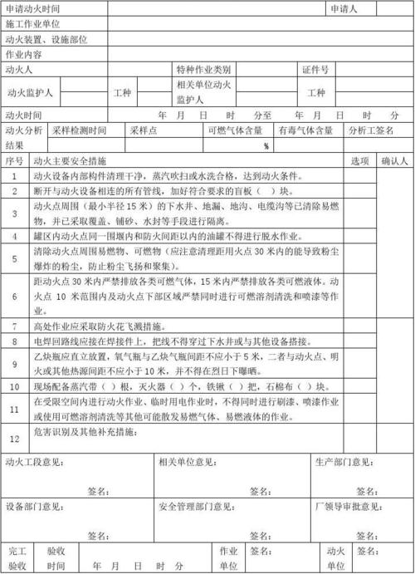

1. 危大工程作业许可管理（动火、动土、高处作业、受限空间、起重吊装、射线探伤等）审核流程中加入前置条件确认，施工方案审查、安全技术交底未完成不能办理作业许可，不得开始施工作业

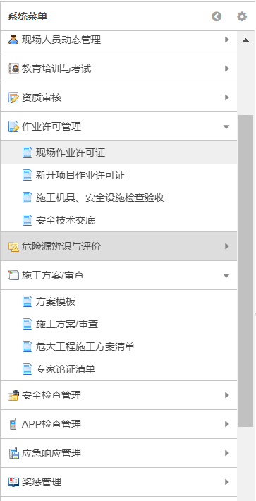

1. 项目现场——项目设置增加施工总平面图布置/施工临时用电/水布置，可通过文件上传的形式将已完成的二维/三维图形文件上传至系统，实现施工总平面图布置的在线显示

【图形 都是什么格式的???】

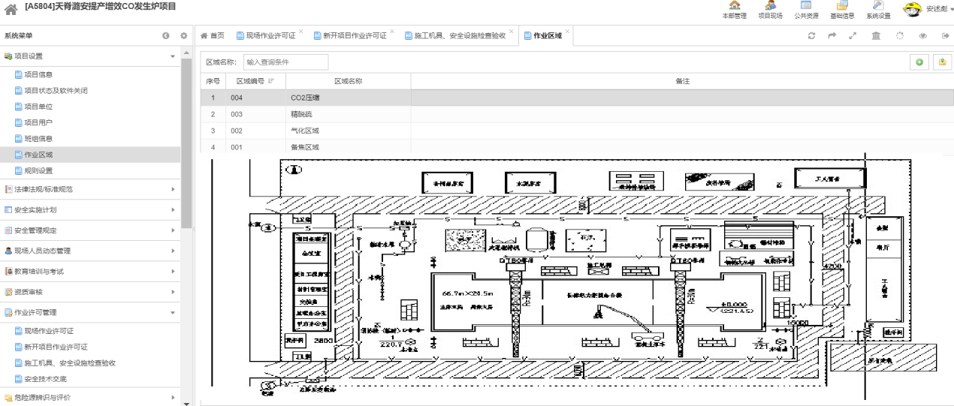

1. 项目现场——管理工作报告应采用公司统一的格式进行呈现，实现系统自动提取数据，自动生成报告、定期自动上报、在线打印的功能。既要提高现场人员的工作效率，还应保证报告内容的真实有效，能够正确反映项目现场状态。（具体执行的报告格式作为附件提供）

【需要提供格式】

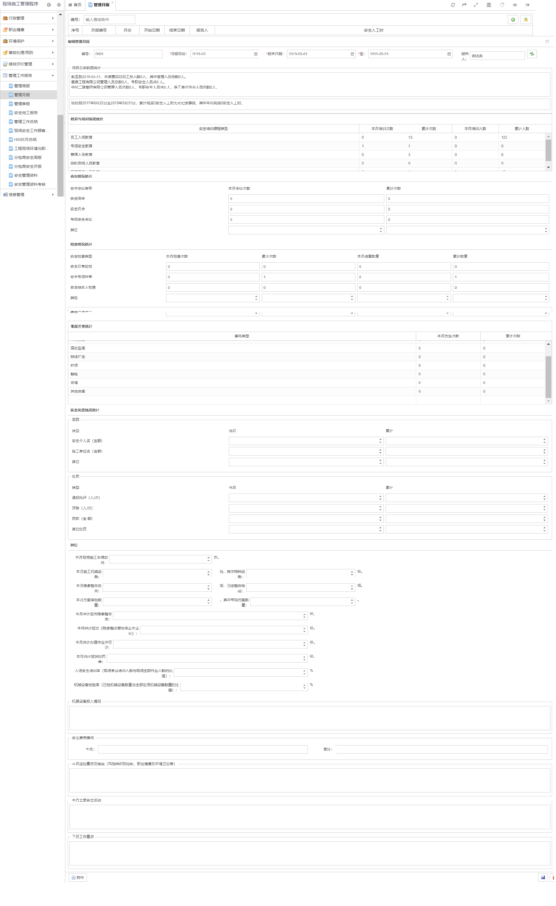

1. 本部管理——单位设置中实现单位信息与施工供应商长名单管理/年度履约评价的信息导入。 【提供长名单哪些字段】

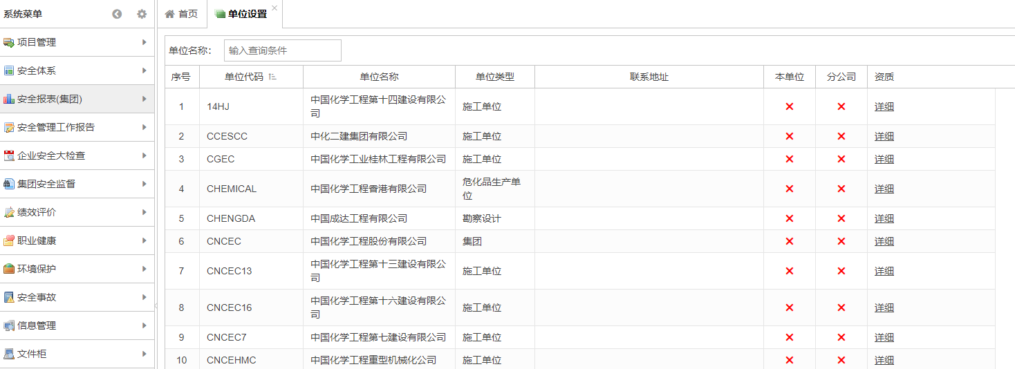

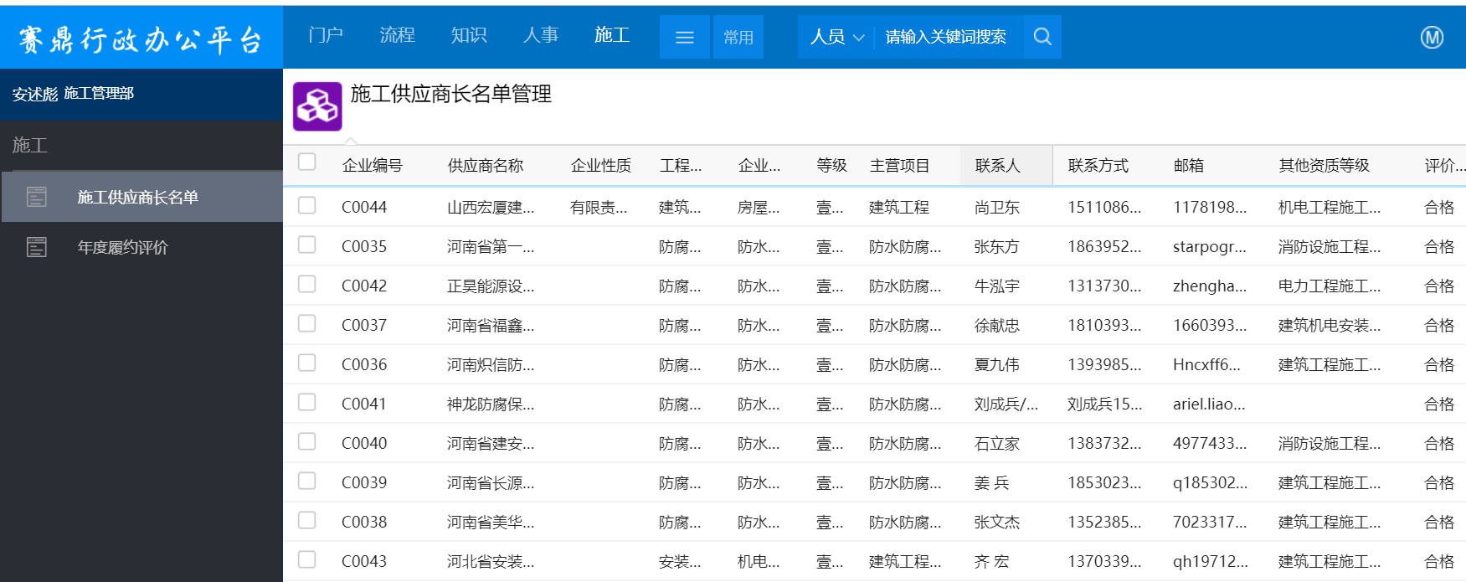

1. 安全体系——安全管理机构中单位信息不能与单位设置中的信息关联，需重新输入单位信息。

安全管理机构中人员信息不能调用已录入系统的用户信息，需要重新输入人员信息。

各单位安全管理机构的设置应增加二级菜单并列显示公司级管理机构和所有参与项目级安全管理机构。

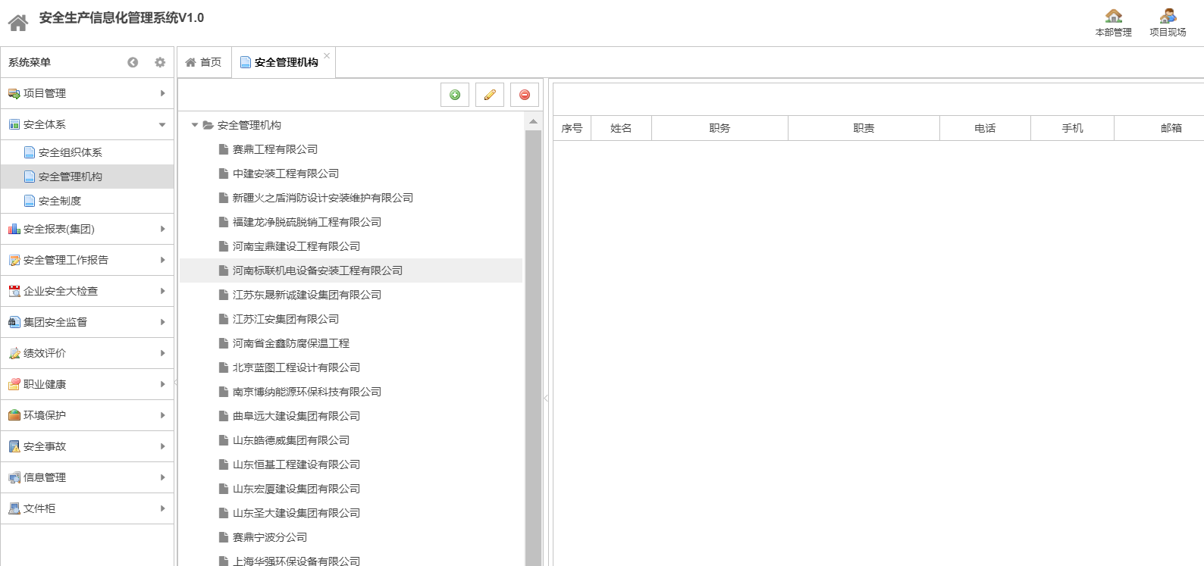

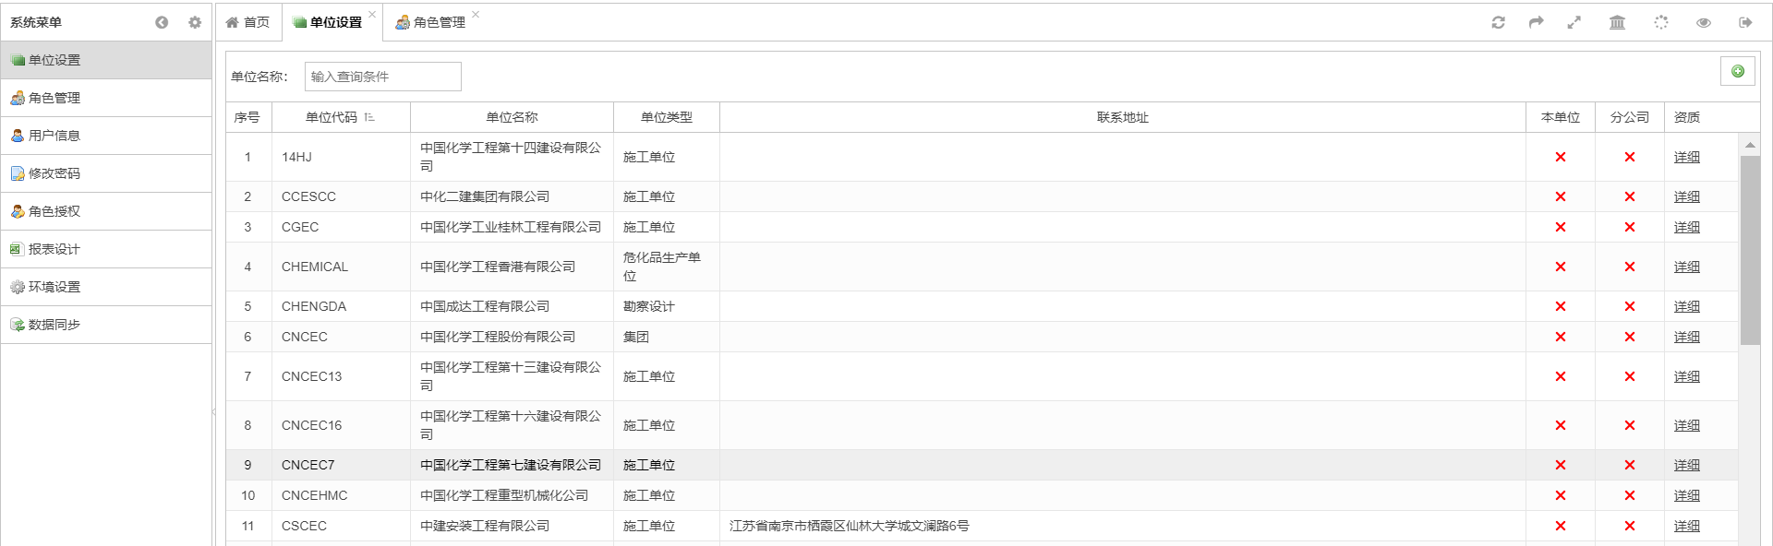

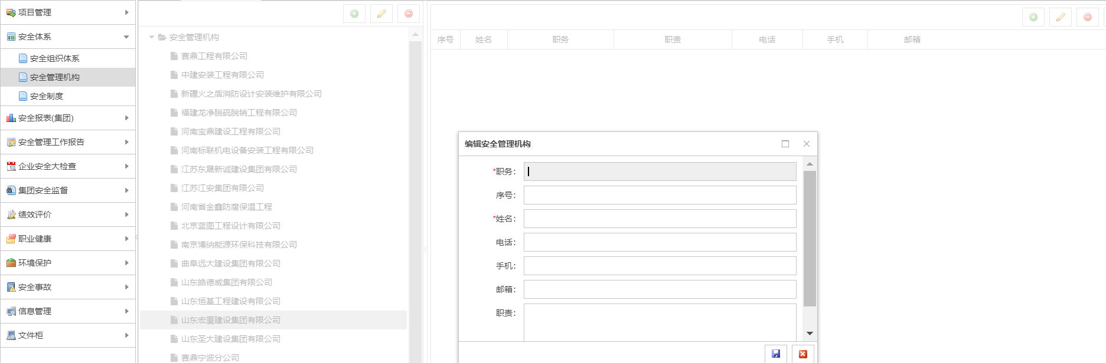

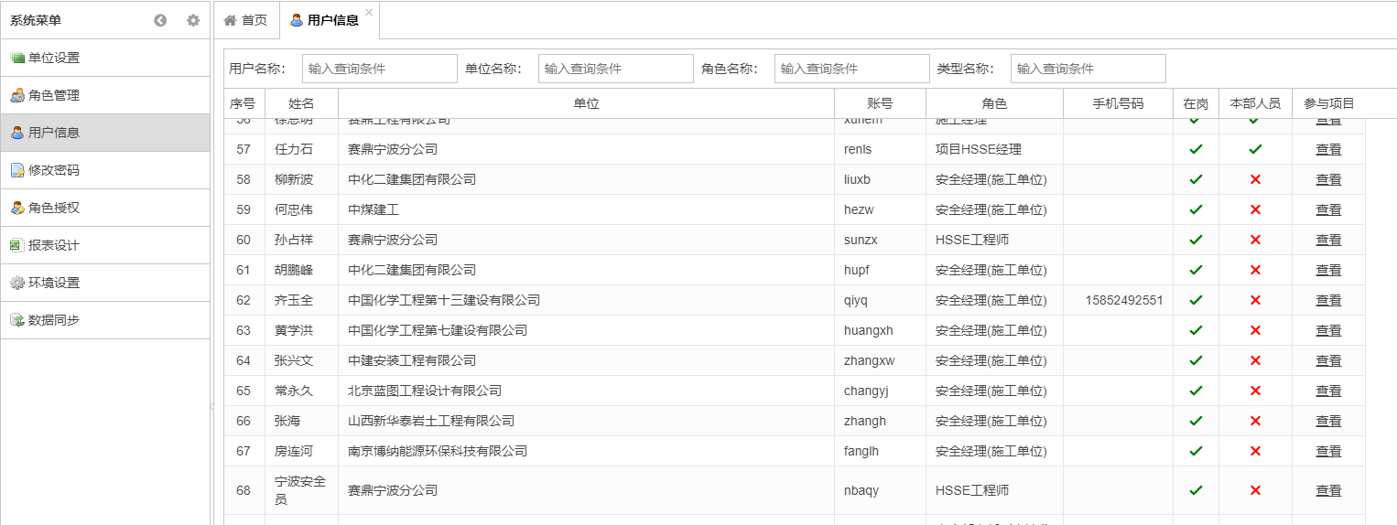

1. 系统设置——用户信息中应能直接显示该用户参与项目的名称，对于同一人同时参与多个项目时可考虑采用点击查看的形式。

应能查看该用户参与历史项目的情况。

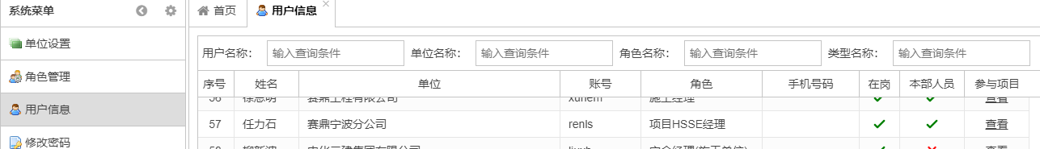

1. 项目现场增加项目安全管理机构、各分包单位组织机构，并与安全体系——安全管理机构中对应的单位进行信息关联

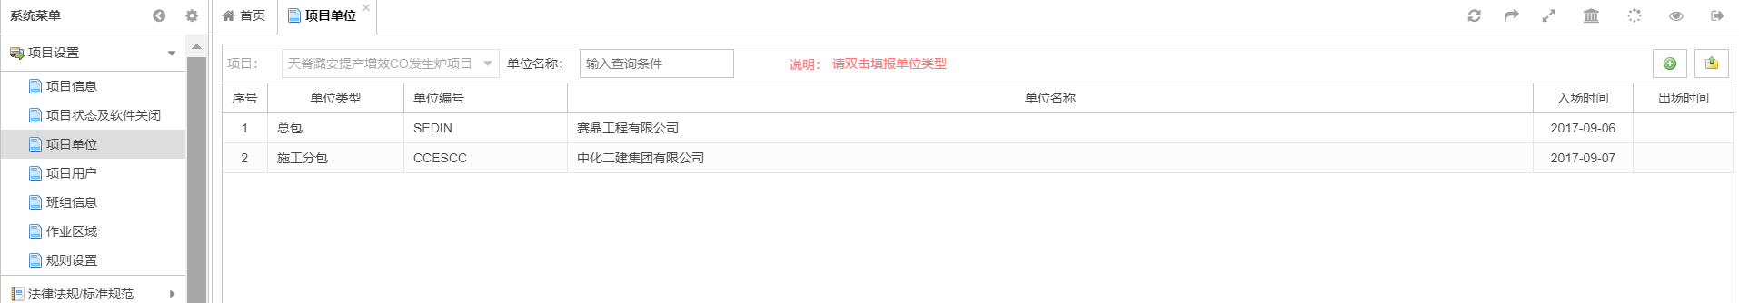



1. 增加项目现场——在线日志功能（PC+手机端同步），日志数据自动提取+手动录入功能，采用标准日志格式。（具体执行的日志格式作为附件提供）

系统自动收集安全工程师、安全员每日工作数据,HSE日志暨管理数据收集表中数据在新版系统中的来源具体为: 【是否同五环内容】

|  |  |
| --- | --- |
| 二 HSE现场管理 |  |
| 1HSE检查情况及检查次数 | 来源于“安全检查管理”中各类型检查。 |
| 2隐患整改情况及隐患整改数量 | 来源于“安全检查管理”中各类型检查。 |
| 3作业许可情况及作业票数量 | 来源于“作业许可管理”中现场作业许可证。 |
| 4施工机具、安全设施检查、验收情况及检查验收数量 | 来源于“作业许可管理”中施工机具、安全设施检查验收。 |
| 5危险源辨识工作情况及次数 | 来源于“危险源辨识与评价。” |
| 6应急计划修编、演练及物资准备情况及次数 | 来源于“应急响应管理。” |
| 7教育培训情况及人次 | 来源于“教育培训”，“教育培训”中“培训记录”建议按五环系统表格形式进行调整。 |
| 8 HSE会议情况及次数 | 来源于“会议管理” |
| 9 HSE宣传工作情况 | 来源于“信息管理”“HSE宣传活动” |
| 10 HSE奖惩工作情况、HSE奖励次数、HSE处罚次数 | 来源于奖惩管理。 |

1. 手机APP功能

* 安全巡检

（1）手机APP提交巡检记录时，添加数据到巡检表并触发pc端数据存储逻辑功能（发起——整改——核查——闭环、发起——整改——未整改——自动提醒——拒不整改——处罚+继续整改）。

（2）在app中巡检生成的数据，按照安全检查设置的匹配项，自动进入到安全检查项中。

* 在线考试

手机端扫描二维码——进入考试系统——答题——成绩显示回传——考试结束。

培训打分改成合格与不合格。

* 接收通知、预警、提醒信息等
* 在线预览标准、规范、制度
* 发起、审批流程
* 查验人员、机具、方案

（1）现场通过人脸识别、扫描二维码、刷身份证、输入工号姓名等方式，随时能查看现场人员的资质信息，工作业绩，考核得分等情况。

（2）现场通过扫描二维码、输入出厂编号等，查看机具设备的资质信息、保养维修信息、事故信息等资料。对于不全、过期、存在问题的提醒相关责任人并督查解决。

（3）通过扫描脚手架等处悬挂的二维码，查看对应的方案内容、审核过程；

* 电子日志生成、编辑。
* 施工分包安全技术交底、每日班前会信息录入。